Инструкция к скороваркам BergHOFF VITA
13.04.2020
СКОРОВАРКА VITA РУКОВОДСТВО ПО ЭКСПЛУАТАЦИИ

Арт. 1101870 Скороварка объемом 6 л
Арт. 1101871 Скороварка объемом 9 л
Арт. 1101872 Скороварка объемом 4+7 л
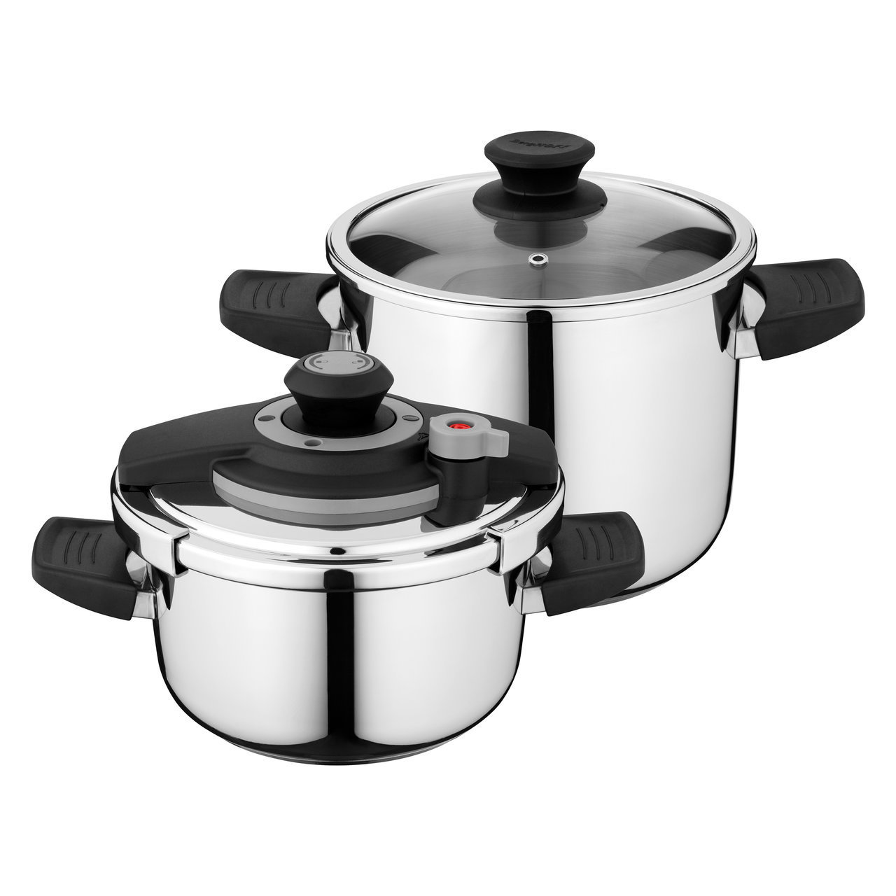
Вниманию покупателя:
Новая скороварка BergHOFF способствует здоровому образу жизни.
С ее помощью вы сможете готовить вкусные блюда с меньшим количеством жиров, чем при традиционных методах приготовления, сохраняя все витамины и минералы, имеющиеся в используемых ингредиентах. Она также обеспечивает значительную экономию времени и энергии.
В этом буклете содержатся инструкции по эксплуатации и уходу, а также описание функций и прочая информация, которая позволяет готовить пищу с помощью скороварки удобным и безопасным способом. Перед применением внимательно ознакомьтесь со всеми инструкциями.
Конструкция и процесс производства скороварки Vita соответствует требованиям Европейской Директивы 2014/68/ЕU и Европейского стандарта EN12778.
Мы надеемся, что с помощью новой скороварки BergHOFF Vita вы сможете приготовить множество вкусных и здоровых блюд.

МАРКА: BergHOFF
МОДЕЛЬ: VITA
ТИП ИЗДЕЛИЯ: скороварка
ДИАМЕТР: 220 мм
РАБОЧЕЕ ДАВЛЕНИЕ: 0,65 бар (65 кПа)
РАБОЧЕЕ ДАВЛЕНИЕ: 0,85 бар (85 кПа)
ТЕМПЕРАТУРА: 120 °С
ЕМКОСТЬ: 4-6-7-9Л.

Скороварка VITA – это:
- экономия до 70 % времени;
- экономия до 50 % энергии;
- простота очистки;
- сохранение вкусовых качеств пищевых продуктов;
- сохранение витаминов при приготовлении;
- улучшение вкуса пищи из-за отсутствия контакта пищевых продуктов с кислородом;
- минимальное давление пара, минимум запахов на кухне.

Скороварка предназначена для следующих видов кухонных плит:
- Индукционные;
- Галогенные;
- Газовые;
- Керамические;
- Электрические.

КРАТКОЕ ОПИСАНИЕ СКОРОВАРКИ

Внешний вид

1. КОМПОНЕНТЫ: 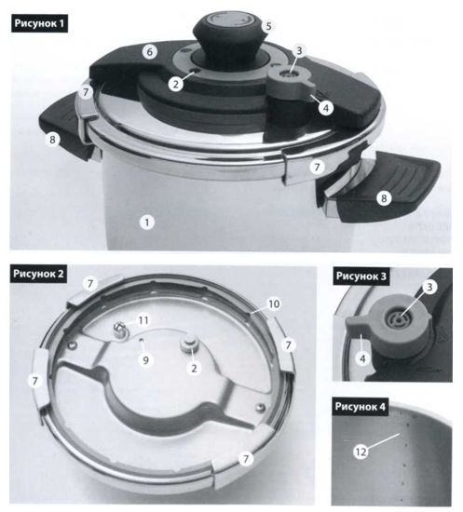

- Корпус
- Предохранительный замок
- Выпускной клапан для пара
- Клапан регулировки давления
- Ручка для открывания и закрывания
- Крышка скороварки
- Защелки крышки
- Боковые ручки корпуса
- Предохранительный клапан
- Уплотнительное кольцо
- Гайка для чистки клапана регулировки давления
- Шкала

- Корпус из нержавеющей стали. В этот контейнер помещают пищевые продукты. Он изготовлен из нержавеющей стали марки 304 18/10 CrNi. Основание скороварки равномерно распределяет тепло.
- Предохранительный замок. Специальная система защиты выводит кислород, который препятствует циркуляции пара при достижении температуры кипения и предотвращает открытие крышки под действием давления изнутри. Крышку можно открыть после того, как избыточное давление пара опустится до нулевого значения.
- Выпускной клапан для пара. Это клапан предназначен для выпуска пара. Если при сильном нагреве из этого клапана выходит слишком много пара, выключите скороварку.
- Клапан регулировки давления

А) Установив клапан в положение 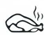 или 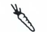, вы можете задать нужный режим приготовления.
В) Для выпуска пара установите
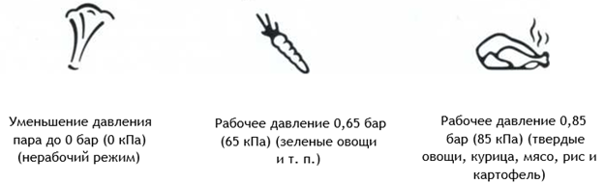

Максимальное рабочее давление для скороварки составляет 1,35 бар (135 кПа).

- Ручка для открывания и закрывания скороварки. Чтобы открыть крышку, поверните ручку по часовой стрелке. Чтобы закрыть крышку, поверните ручку против часовой стрелки (Рисунок 1).
- Крышка скороварки. Механизм открывания/закрывания крышки находится внутри крышки.
- Защелки крышки. Приспособления, которые крепят крышку к корпусу.
- Боковые ручки. Эти ручки используются для переноски скороварки.
- Предохранительный клапан. При случайной блокировке клапана регулировки давления срабатывает предохранительный клапан, который сбрасывает избыточное давление.
- Уплотнительное кольцо. Предотвращает утечку пара между крышкой и корпусом. Действует в качестве дополнительной защитной системы. При отказе всех предохранительных клапанов или систем давление внутри скороварки будет расти. Перед тем как давление достигнет опасного уровня, эластичное кольцо будет вытолкнуто из исходного положения, и пар будет выходить через вырезы в уплотнительном кольце.
- Гайка для чистки клапана регулировки давления. Чтобы прочистить внутреннюю трубку под струей проточной воды, следует вывинтить эту гайку.
- Шкала.

2. ВАЖНЫЕ МЕРЫ ПРЕДОСТОРОЖНОСТИ:

- Перед применением ознакомьтесь со всеми инструкциями.
- Вся ответственность за последствия неисполнения этих инструкций лежит на пользователе.
- Тщательно ознакомьтесь с руководством по эксплуатации скороварки BergHOFF и сохраните ее на будущее.
- Извлеките скороварку из упаковки и проверьте комплектность. В комплект поставки входит корпус, крышка, уплотнительное кольцо и руководство по эксплуатации.
- Храните неиспользуемую скороварку в местах, недоступных для детей и домашних животных.
- Не оставляйте включенную скороварку без присмотра. Необходимо контролировать включенную скороварку, регулировать уровень мощности при выпуске пара через выпускной клапан (3) и обеспечивать, чтобы давление в процессе приготовления находилось в допустимых пределах.
- Категорически запрещается ставить скороварку в нагретую духовой шкаф/ микроволновую печь.
- Следите за исправностью подвижных деталей запорной системы (защелок крышки) (7).
- Скороварку следует устанавливать на устойчивую горизонтальную варочную поверхность.
- Перед тем как закрыть крышку скороварки (6), убедитесь, что уплотнительное кольцо (10) установлено надлежащим образом (Рисунок 2+6). Также убедитесь, что кромка корпуса, регулирующий клапан и предохранительный клапан не имеют загрязнений и находятся в рабочем состоянии.
- Не ставьте скороварку на конфорки, диаметр которых превышает диаметр основания скороварки. При использовании газовой плиты пламя не должно доходить до стенки скороварки. При использовании керамических, стеклянных или индукционных варочных поверхностей предварительно почистите их.
- Данная скороварка предназначена только для тех кухонных плит, которые указаны в настоящем руководстве (см. предыдущий раздел).
- При перемещении или переноске скороварки, находящейся под давлением, будьте предельно осторожны. Перемещайте ее строго горизонтально и ставьте на поверхность аккуратно. Не допускайте толчков. Не прикасайтесь к горячим поверхностям! При переноске скороварки держите ее только за боковые ручки (8). Если необходимо, используйте рукавицы или другие вспомогательные принадлежности.
- Скороварку следует применять только по назначению.
- При неправильном использовании скороварка, работающая под давлением, может вызвать сильные ожоги. Перед применением убедитесь, что скороварка закрыта надлежащим образом. Ознакомьтесь с разделом «Подготовка к работе и приготовление блюд», в котором описаны подвижные защелки крышки (7) запорной системы.
- Категорически запрещается прикладывать силу для открывания скороварки. Не открывайте крышку до полного сброса давления в скороварке. Ознакомьтесь с разделом «Подготовка к работе и приготовление блюд».
- Категорически запрещается использовать скороварку без воды или других жидкостей! Нарушение этого требования приведет к необратимому повреждению изделия. Не допускайте полного испарения жидкостей и работы без жидкостей!
- Запрещается готовить продукты, способные увеличивать объем, такие как яблочное варенье, рис, водоросли, овсяная крупа и т. п. Это может привести к блокировке выпускного клапана (3).
Не заполняйте скороварку продуктом более чем на 2/3 ее объема.
При приготовлении продуктов, которые могут увеличиваться в объеме (рис, сухие овощи и т. п.), не заполняйте скороварку более чем на 1/2 ее объема.
Допустимый объем продукта внутри скороварки:
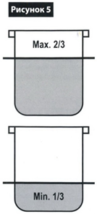
- Для продуктов, которые могут увеличиваться в объеме (рис, бобовые, чечевица и т. п.), - менее 1/2 высоты скороварки;
- Для продуктов, которые не увеличиваются в объеме (мясо, овощи и т. п.) - менее 2/3 высоты скороварки;
- В любом случае заполнять скороварку следует не менее чем на 1/3 ее высоты (Рисунок 5).
- После приготовления продуктов из мяса на коже/в кожуре (говяжий язык, курица, печенка или сосиски), которые могут расширяться под действием давления, в том числе после охлаждения и открывания скороварки, не протыкайте кожу/кожуру! Это может привести к ожогам.
- При приготовлении мучных блюд, которые могут образовывать пену (паста или чечевица), в том числе после охлаждения скороварки, перед открыванием слегка встряхните скороварку. Это позволит избежать резкого выброса пены и ожогов.
- Каждый раз перед применением убедитесь, что клапаны не заблокированы. Перед применением и после применения следите за тем, чтобы предохранительный замок (2), выпускной клапан (3), клапан регулировки давления (4), предохранительный клапан (9), уплотнительное кольцо (10), ручка для открывания и закрывания скороварки (5), крышка (б) и корпус (1) были чистыми и не имели загрязнений. Ознакомьтесь с разделом «Подготовка к работе и приготовление блюд».
- Запрещается класть какие-либо предметы на выпускной клапан (3) и клапан регулировки давления (4) во время эксплуатации.
- Категорически запрещается использовать скороварку для приготовления во фритюрном масле или жире для обжаривания. Запрещается использовать для жарки или запекания.
- Запрещается приближать руки или лицо к отверстию выпускного клапана (3).
- Следует немедленно выключить скороварку, в случае если пар начнет выходить из предохранительного клапана (9) или из-под обода крышки. Перед продолжением эксплуатации скороварки необходимо определить причину неисправности и устранить ее.
- Не допускайте длительного нахождения в скороварке таких веществ, как соль, соевый соус, вещества, содержащие щелочь, сахар, уксус или паровой конденсат. Сразу после применения скороварку следует почистить и просушить.
- Запрещается вносить изменения в работу любых защитных устройств скороварки. Ознакомьтесь с разделом «Подготовка к работе и приготовление блюд».
- Для замены используйте только запасные части, изготовленные тем же производителем и предназначенные для той же модели. При эксплуатации скороварки следует использовать крышки, изготовленные тем же производителем и обозначенные производителем как совместимые принадлежности.
- Категорически запрещается эксплуатация скороварки с изношенным уплотнительным кольцом! В случае износа замените уплотнительное кольцо, используя новое кольцо производства компании BergHOFF (см. каталог оригинальных запасных частей и принадлежностей).
- СОХРАНИТЕ НАСТОЯЩЕЕ РУКОВОДСТВО ПО ЭКСПЛУАТАЦИИ НА БУДУЩЕЕ! Доверяя работу со скороваркой другому лицу, убедитесь в том, что он (она) ознакомился (ознакомилась) с правилами ее эксплуатации. Передайте это руководство по эксплуатации новому владельцу вместе со скороваркой.

3. МЕТОДЫ ПРИГОТОВЛЕНИЯ БЛЮД С ПОМОЩЬЮ СКОРОВАРКИ

Приготовление блюд в скороварке осуществляется при помощи пара. Пар создается при испарении небольшого количества жидкостей (в основном воды) в замкнутом сосуде. Поскольку пар сильно нагревается, приготовление всех продуктов происходит быстрее. Время приготовления блюд в скороварке по сравнению с другими методами приготовления значительно сокращается. Принцип приготовления на пару требует обязательного наличия жидкости.
Нужное количество пара и правильную величину давления устанавливает выпускной клапан (3). Выход пара из этого клапана указывает момент, при котором следует немедленно уменьшить нагрев скороварки. Именно с этого момента следует отсчитывать время приготовления. Поскольку от пользователя требуется регулировка нагрева скороварки, категорически запрещается оставлять ее без присмотра. После истечения времени приготовления нельзя сразу открыть крышку.
В целях безопасности пользователей мы снабдили скороварку несколькими защитными устройствами (см. Рисунки 1,2 и 3).
Четыре независимые защитные системы: (см. Рисунки 1, 2 и 3).
- Предохранительный замок (2): если крышка скороварки закрыта правильно и скороварка начала нагреваться, замок поднимается вверх и давление внутри скороварки постепенно поднимается и достигает 0,01 бар (1 кПа). Это давление приводит к срабатыванию защелок, которые препятствуют открыванию крышки. С этого момента времени крышку нельзя будет открыть до тех пор, пока давление снова не уменьшится до 0,01 бар (1 кПа). (При этом предохранительный замок (2) снова опустится вниз).
Ниже указаны признаки того, что крышка скороварки закрыта неправильно:
- Пар выходит из-под обода крышки.
- До того момента, когда предохранительный замок начнет подниматься вверх, уходит слишком много времени.
- Выпускной клапан (3): если давление внутри скороварки достигнет нормального рабочего давления (уровень I - 0,65 бар или 65 кПа, уровень II - 0,85 бар или 85 кПа), выпускной клапан откроется и выпустит избыточный пар. Это событие должно для пользователя являться предупреждением о том, что нагрев скороварки следует уменьшить до безопасного уровня, чтобы не допустить полного испарения жидкости и постепенного увеличения давления до недопустимого значения.
- Предохранительный клапан (9): если по какой-либо причине выпускной клапан не сработает или по какой-либо причине внутреннее давление продолжит расти и превысит максимальное рабочее давление, составляющее 1,35 бар или 135 кПа, сработает предохранительный клапан, который стравит избыточное давление.
- Уплотнительное кольцо (10): если выпускной клапан и предохранительный клапан не сработают или если скороварка оставлена без присмотра в течение долгого времени на включенной плите, внутреннее давление может превысить максимальное рабочее давление (1,35 бар или 135 кПа).
Если давление внутри скороварки будет находиться в пределах от 1,8 до 2,2 бар (180-220 кПа), то под действием давления уплотнительное кольцо (10) сместится таким образом, чтобы избыточное давление могло выходить через специальные вырезы в этом кольце. Это обеспечит окончательное и безопасное понижение давления в скороварке.

4. ПОДГОТОВКА К РАБОТЕ И РЕКОМЕНДАЦИИ ПО ПРИГОТОВЛЕНИЮ

- Перед началом эксплуатации скороварки BergHOFF тщательно ознакомьтесь с руководством по эксплуатации.
- Перед первым использованием скороварки удалите все наклейки. Промойте скороварку, крышку и уплотнительное кольцо в слабом растворе моющего средства, затем тщательно промойте и просушите.
- Запрещается мыть уплотнительное кольцо в кипятке или класть его в посудомоечную машину! Достаточно промыть его в теплой воде.
- Перед первым применением налейте в скороварку воду до половины объема и нагревайте ее под давлением в течение 30 минут, выполняя пункты 4.1-4.4 рабочей процедуры. В этот раз не помещайте в скороварку ничего кроме воды. Это позволит произвести чистку скороварки и удалить посторонние запахи.
- Подготовка к первому использованию скороварки BergHOFF VITA.
- Подготовка к закрыванию крышки.
- Как правильно закрыть крышку.
- Приготовление пищи
Процесс приготовления
Время приготовления

4.1. Подготовка к первому использованию скороварки BergHOFF VITA
Удалите все наклейки.
Промойте, ополосните и просушите скороварку в соответствии с описанием в п. 4.
Залейте в скороварку воду до половины объема и нагревайте под давлением в течение 30 минут. Выполняйте стандартную процедуру в соответствии с описанием, приведенным в разделах 4.2-4.4.
При выполнении чистки используйте только воду.

4.2. Подготовка к закрыванию крышки 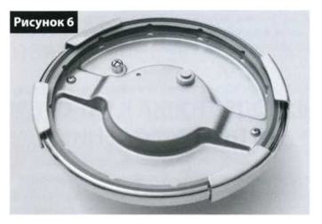
Проверьте предохранительный клапан, выпускной клапан и клапан регулировки давления, а также правильное положение уплотнительного кольца в соответствии с Рисунками 2 и 6. Это необходимо делать, когда ручка крышки (5) находится в закрытом положении. Переверните крышку.
Проверьте, может ли предохранительный замок (2) свободно подниматься вверх и опускаться вниз, нажимая на него с внутренней стороны крышки. Если замок свободно перемещается вверх и вниз, значит, он работает нормально.
Проверьте, не заблокирован ли предохранительный клапан (9) и отверстие чистящей гайки выпускного клапана. Убедитесь, что на ободке крышки, на крышке и на уплотнительной прокладке нет остатков пищевых продуктов. При наличии остатков пищи удалите их.
Проверьте правильность установки уплотнительного кольца (10).
Оба выреза в кольце должны находиться сверху (см. Рисунок 2 и 6).
Теперь можно закрыть крышку.

4.3. Как правильно закрыть крышку
Переведите ручку крышки (5) в закрытое положение и перед началом приготовления проверьте клапан и уплотнительное кольцо (см. п. 4.2.). Перед тем как закрыть скороварку крышкой, не забудьте перевести ручку обратно в открытое положение. Соблюдайте осторожность при обращении с защелками.
- Накройте скороварку крышкой, таким образом, чтобы пластмассовая лицевая панель крышки совместилась с ручками на скороварке. Аккуратно нажмите на крышку.
- Поверните ручку крышки (5) против часовой стрелки таким образом, чтобы защелки полностью зафиксировали обод скороварки.

4.4. Приготовление пищи
Перед приготовлением следует обязательно добавить в скороварку воду или другую жидкость. Она необходима для образования пара. Категорически запрещается заполнять скороварку более чем на 2/3 ее объема. Однако в скороварке должно находиться как минимум 1/4 литра воды.
При приготовлении продуктов, которые образуют пену (супы, некоторые виды овощей и т. п.), общее количество воды не должно превышать 1/4 от общего объема.

Процесс приготовления
Скороварка BergHOFF из нержавеющей стали может использоваться с индукционными, электрическими, газовыми, галогенными и стеклокерамическими плитами (см. значки на корпусе). Диаметр конфорки не должен превышать диаметр основания скороварки. Скороварка должна находиться точно в центре конфорки. При приготовлении на газовой плите пламя горелки не должно выходить за пределы основания скороварки.
Убедитесь, что клапан регулировки давления (4) совмещен с нужным значком.
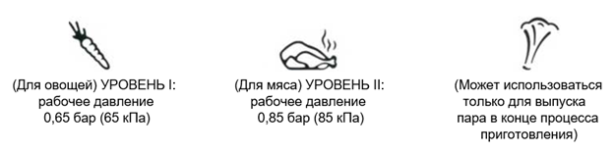

Начинайте с максимального значения температуры.
Время приготовления начинается не с того момента, когда начинается нагрев, а с того момента, когда давление внутри скороварки достигнет нормального рабочего давления (0,65/0,85 бар или 65/85 кПа). Иными словами, оно начинается с того момента, когда выпускной клапан (3) в первый раз резко откроется и выпустит пар.
Не оставляйте скороварку без присмотра, поскольку необходимо отрегулировать нагрев сразу после начала процесса приготовления и образования пара в скороварке. После нагревания в течение некоторого времени пар может выходить из предохранительного замка (2). Это нормально. Пар прекратит выходить после того, как предохранительный замок (2) поднимется (при давлении 1 кПа). Это обеспечит правильность закрывания крышки. При подъеме предохранительного замка крышка закроется полностью, а уровень давления внутри скороварки будет медленно увеличиваться до безопасного рабочего давления.
Как только будет достигнуто рабочее давление, выпускной клапан (3) резко сбросит давление. Это является признаком того, что следует уменьшить нагрев скороварки. Уменьшайте нагрев до тех пор, пока пар перестанет выходить из выпускного клапана (3). Этот рабочий уровень давления следует поддерживать в течение всего оставшегося времени приготовления.
С этого момента начинается отсчет времени приготовления.

Время приготовления
Время приготовления может изменяться в зависимости от количества и качества используемых продуктов. Таким образом, время приготовления, указанное ниже, приводится ориентировочно. Каждый пользователь должен опытным путем определить правильное время приготовления. Перед приготовлением размораживать продукты не нужно. Время приготовления можно увеличить на несколько минут.

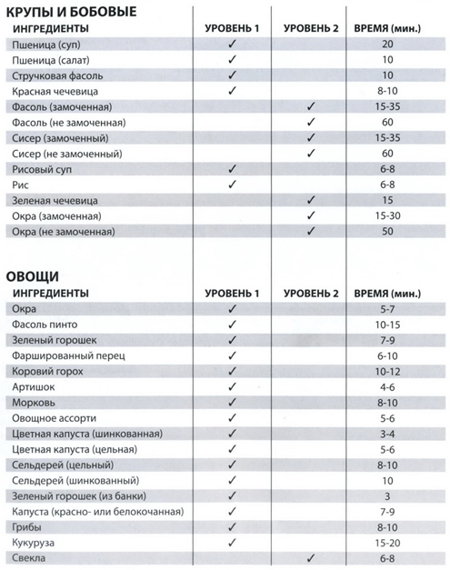
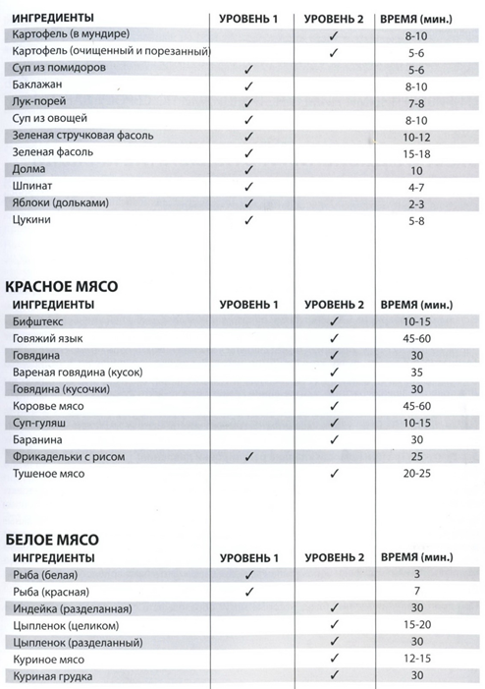

После истечения времени приготовления снимите скороварку с огня и поместите на ровную поверхность.
Обращайтесь со скороваркой осторожно! Скороварка и крышка очень горячие! Для перемещения скороварки используйте только боковые ручки (8).

НЕ ОТКРЫВАЙТЕ СКОРОВАРКУ ДО ТЕХ ПОР, ПОКА НЕ ОЗНАКОМИТЕСЬ С ПРИВЕДЕННЫМИ НИЖЕ ИНСТРУКЦИЯМИ ПО СБРОСУ ДАВЛЕНИЯ И ОТКРЫВАНИЮ КРЫШКИ.

5. СБРОС ДАВЛЕНИЯ И ОТКРЫВАНИЕ КРЫШКИ

Не пытайтесь открыть крышку сразу после окончания приготовления. Перед открыванием крышки следует сбросить давление. Существует 3 способа охлаждения скороварки и сброса давления. Будьте осторожны при обращении со скороваркой!

5.1. Самопроизвольное охлаждение:
Самый безопасный способ открывания крышки:
После истечения времени приготовления выключите нагрев.
Расположите скороварку таким образом, чтобы выпускной клапан (3)/клапан регулировки давления (4) не были направлены на людей.
Оставьте скороварку на 5-8 минут, таким образом, чтобы давление в ней уменьшилось. После того как предохранительный замок (2) опустится вниз, избыточный пар выйдет наружу, и процесс приготовления может считаться законченным. Теперь можно совершенно безопасно повернуть ручку крышки (5) по часовой стрелке, что приведет к отпиранию защелок, и снять крышку.
Для предотвращения ожога при открывании крышки используйте рукавицы.
При приготовлении мучных блюд, которые могут образовывать пену, перед открыванием слегка встряхните скороварку. Это позволит избежать резкого выброса пены и ожогов.

5.2. Выпуск пара при помощи клапана регулировки давления:
После истечения времени приготовления выключите нагрев.
Расположите скороварку таким образом, чтобы выпускной клапан (3)/клапан регулировки давления (4) не были направлены на людей.
Совместите клапан регулировки давления (4) со значком «выпуск пара». Будьте осторожны! Остерегайтесь горячего пара! Конфорки плит некоторых типов продолжают нагревать посуду даже после их выключения. Если перевести клапан регулировки давления (4) в положение «выпуск пара» до окончания кипения, некоторое количество готового блюда в жидком виде может выйти из скороварки через клапан вместе с паром. Это может привести к ожогам!
Для предотвращения ожога при открывании крышки используйте рукавицы.
При приготовлении мучных блюд, которые могут образовывать пену, перед открыванием слегка встряхните скороварку. Это позволит избежать резкого выброса пены и ожогов.

5.3. Быстрое охлаждение проточной водой:
Аккуратно поставьте скороварку на ровную поверхность возле раковины и поливайте ее холодной водой до тех пор, пока клапан не опустится вниз.
Другой способ быстрого охлаждения: поставить скороварку в миску большего диаметра, наполненную холодной водой.
Примечание: не допускайте попадания воды в скороварку через клапаны. Процедура открытия крышки осуществляется в соответствии с приведенным выше описанием.

6. ЧИСТКА И ОБСЛУЖИВАНИЕ

6.1. Подготовка к первому использованию:
Перед первым использованием скороварки удалите все наклейки. Промойте скороварку, крышку и уплотнительное кольцо в слабом растворе моющего средства, затем тщательно промойте и просушите.
Налейте в скороварку воду до половины объема и нагревайте ее под давлением в течение 30 минут, выполняя стандартную рабочую процедуру. Не помещайте в скороварку ничего кроме воды. Это позволит произвести чистку скороварки и удалить посторонние запахи.

6.2. Крышка
Чистите крышку вручную (мягкой губкой или тканью). Не мойте крышку в посудомоечной машине!
Каждый раз перед применением убедитесь в том, что клапаны не заблокированы частицами продукта или иными посторонними веществами (см. п. 4.2).
Не нужно чистить клапаны перед каждым применением скороварки, если производится периодическая проверка и чистка клапанов при их загрязнении.
Снимите с крышки уплотнительное кольцо (10). После каждого использования промойте уплотнительное кольцо в теплой воде и слабом растворе моющего средства. После промывки удалите с кольца воду и вытрите его насухо. После протирания установите уплотнительное кольцо на место. Если скороварку не планируется использовать в течение длительного времени, уплотнительное кольцо следует хранить отдельно от крышки, на ровной поверхности, таким образом, чтобы она сохраняла свою круглую форму. Не скручивайте кольцо! Чтобы обеспечить нормальную работу уплотнения, следует заменять уплотнительное кольцо ежегодно. Совет: нанесите на уплотнительное кольцо немного растительного масла. Это позволит продлить срок его службы и повысить качество уплотнения.
Обесцвечивание уплотнительного кольца (10) не является признаком неполадки. Рекомендуется заменять уплотнительное кольцо ежегодно. Однако при обнаружении повреждения или деформации, кольцо следует заменить немедленно. Для приобретения расходных материалов и запасных частей обратитесь к дилеру предприятия-изготовителя. Категорически запрещается использовать подменные уплотнения.

6.3. Корпус
Не допускайте высыхания остатков пищевых продуктов в скороварке. Они могут привести к образованию пятен и даже привести к деформации поверхности скороварки. После приготовления вымойте скороварку.
После каждого использования промывайте скороварку в теплой воде и слабом растворе моющего средства. При чистке используйте мягкую губку или ткань. Абразивные чистящие средства могут повредить полированную поверхность скороварки. После чистки вымойте скороварку большим количеством воды. Корпус скороварки можно мыть в посудомоечной машине (кроме крышки).
Во избежание повреждения не пытайтесь чистить поверхность скороварки какими-либо твердыми предметами. Не пытайтесь чистить скороварку, крышку или уплотнительное кольцо твердыми или металлическими предметами.
Во избежание электрохимической коррозии не допускайте контакта поверхности скороварки изделиями, изготовленными из других металлов.
Время от времени, в зависимости от типа приготавливаемой пищи, а также от жесткости используемой воды, на внутренних стенках скороварки может образовываться накипь или пятна, однако они не влияют на работу и функции изделия. Подобные пятна могут образовываться при наличии в составе пищевых продуктов серы. Чтобы удалить все пятна с поверхности скороварки BergHOFF, используйте чистящее средство BergHOFF’s Magic for Stainless Steel (также можно использовать уксусную кислоту).
Чтобы предотвратить коррозию, категорически запрещается помещать в скороварку на длительное время отбеливатель (в том числе разбавленный), томатный соус или другие жидкости, содержащие агрессивные вещества.
Если скороварка не будет использоваться в течение длительного времени, очистите корпус и крышку, и вытрите их насухо. Также во избежание деформации не допускайте ударов крышки о скороварку.
После использования храните скороварку в темном, прохладном месте, повернув крышку вверх дном, чтобы не допустить деформации резинового кольца.

6.4. КЛАПАНЫ
Проверьте, не заблокированы ли трубки выпускного клапана для пара (3) и предохранительного замка (2). В противном случае прочистите их с помощью иглы, а затем промойте и ополосните трубки водой.
Разберите клапан регулировки давления (4), вывинтив гайку для чистки (11). Промывайте эту гайку и выпускную трубку водой.
Предупреждение: будьте осторожны! Не потеряйте мелкие детали (например, уплотнительные прокладки) и соберите клапан в порядке, обратном порядку разборки.
При возникновении какой-либо неполадки следует немедленно прекратить нагревание скороварки. Поставьте скороварку на ровную поверхность возле раковины и поливайте ее холодной водой, чтобы понизить температуру и давление. Определите и устраните причину неисправности, используя таблицу «Советы по устранению неисправностей».

7. СОВЕТЫ ПО УСТРАНЕНИЮ НЕИСПРАВНОСТЕЙ

Не пытайтесь вносить изменения в компоненты скороварки и не пытайтесь разбирать скороварку (за исключением операций, описанных в настоящем руководстве). Для замены используйте только запасные части, изготовленные тем же производителем (приобретаются у дилера).
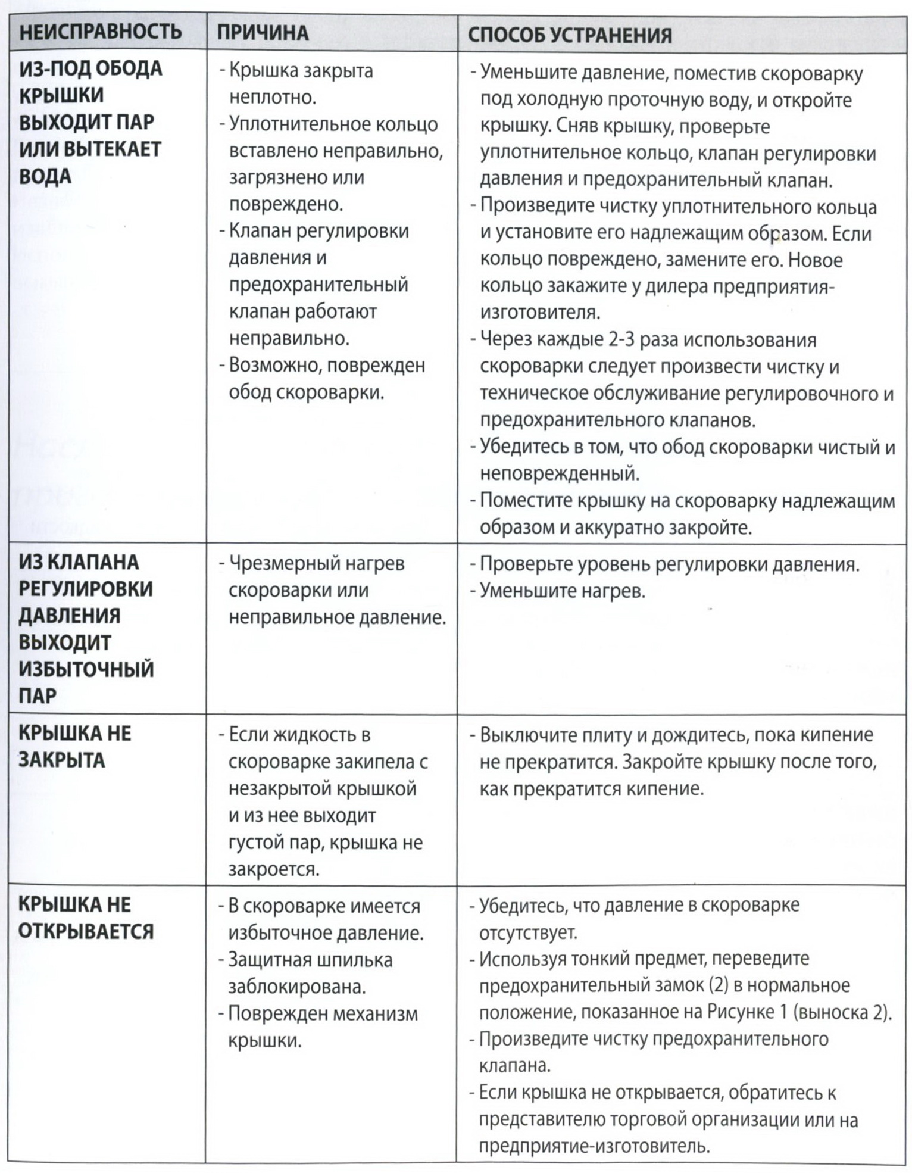
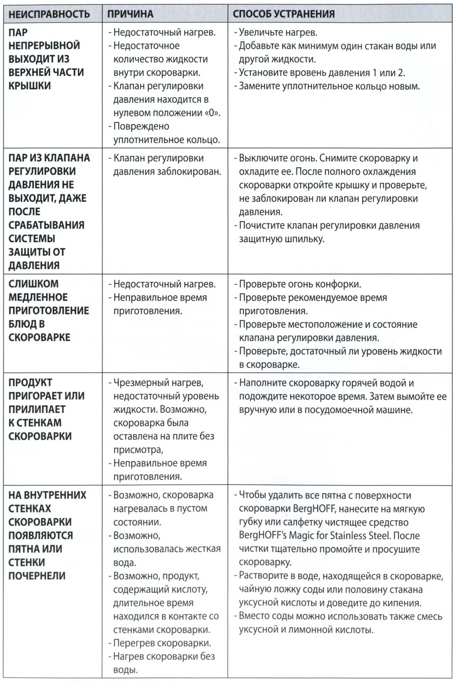

8. ГАРАНТИЯ

Гарантийный срок эксплуатации скороварки составляет 2 (два) года со дня покупки в официальном магазине или у официального дилера.
Региональный дилер обязан произвести ремонт или замену изделия, если в нем обнаруживаются дефекты материалов или производства, при условии эксплуатации изделия в нормальных условиях, в соответствии с указаниями настоящего руководства по эксплуатации. Отправлять изделие для ремонта или замены следует в оригинальной упаковке, находящейся в специальной упаковке для транспортировки (гарантийное возмещение стоимости транспортировки не производится).
Гарантия не распространяется на повреждения, вызванные неправильным применением, пожаром, перегревом, кражей, падением или намеренным повреждением.
Незначительные дефекты (обесцвечивание, мелкие царапины и т. д.) не влияют на работу изделия, и гарантия на них не распространяется.
Использование агрессивных моющих средств, которые повреждают защитное покрытие и вызывают коррозию, не подпадает под действие настоящей гарантии.

Наслаждайтесь вкусной и здоровой пищей, приготовленной в скороварке BergHOFF!

